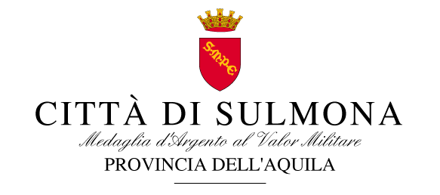

28 luglio 2017

COMUNICATO STAMPA

Il Sindaco di Sulmona Annamaria Casini ha firmato oggi l’ordinanza (n 67 del 28 Luglio 2017) con cui vieta a tutte le attività produttive la vendita per asporto di bevande in contenitori di vetro e/ metallici durante determinate manifestazioni nel centro storico: gli eventi che si terranno il 29 e 30 Luglio (dalle ore 17 alle ore 22), il 5 e 6 Agosto 2017 (dalle ore 17 alle ore 22) organizzati dalla Giostra Cavalleresca; gli spettacoli e i concerti che si svolgeranno nei giorni 11,12,13,14,15,16,17,18 e 19 Agosto (dalle ore 20 alle 22) a cura dell’associazione Muntagninjazz, e le iniziative del 26 Agosto (dalle ore 17 alle 22) in occasione della Notte Bianca promossa dall’associazione DreamOn. Si tratta di un provvedimento richiesto nella riunione del tavolo tecnico sulla sicurezza che si è svolto questa mattina nel Commissariato di Polizia di Stato a Sulmona in riferimento alla Circolare del 7 Giugno 2017 del Ministero dell’Interno a firma del Capo della Polizia Franco Gabrielli. L’ordinanza odierna riguarda l’integrazione della n.110 del 1 Giugno 2011 che vieta “somministrazione, vendita, consumo di bevande alcoliche ai minori di 16, vendita per asporto di bevande alcoliche e non alcoliche dalle ore 22 fino alla chiusura degli esercizi, direttamente in contenitori di vetro (bottiglie e simili)”.

In allegato l'ordinanza sindacale n67 del 28 Luglio 2017, disponibile sul sito web del Comune di Sulmona.
Di seguito il Link
http://www.comune.sulmona.aq.it/uploads/elenco_4/172-24-S22BW-5e17072814060.pdf

